**工业元宇宙：展望智能制造的未来形态**

[工业4俱乐部](javascript:void(0);) 2022-05-17 22:51 Posted on 广东



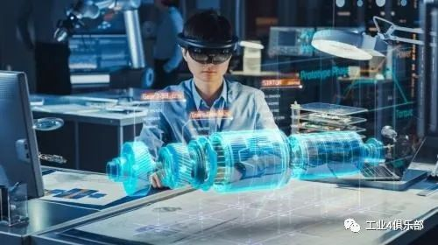

**导读**

元宇宙相关技术在工业领域的应用将赋能工业产品生命周期的各个场景，能够有效促进工业领域智能化升级，其应用价值将远大于消费领域。

2022年2月4日，全面布局“元宇宙”的Meta公司在披露财报信息当日股价暴跌26%，创下美股市场历史最大市值跌幅，市值跌超2370亿美元；2月16日，“元宇宙第一股”Roblox发布财报次日盘后股价下跌15%，市值缩水约500亿美元。在过去一年里，资本市场对于元宇宙概念由热捧走向冷静，投资者也意识到了元宇宙概念与现实存在着较大差距。赛迪顾问智能制造研究中心认为，元宇宙从概念到应用的转换仍需要企业和科研机构不断尝试，推进基础技术和关键设备不断迭代和更新，挖掘更多的应用场景。特别是，元宇宙相关技术在工业领域的应用将赋能工业产品生命周期的各个场景，能够有效促进工业领域智能化升级，其应用价值将远大于消费领域。

**一、工业元宇宙“虚实协同”，是智能制造的未来形态**

**（一）如何理解工业元宇宙？**

工业元宇宙即元宇宙相关技术在工业领域的应用，将现实工业环境中研发设计、生产制造、营销销售、售后服务等环节和场景在虚拟空间实现全面部署，通过打通虚拟空间和现实空间实现工业的改进和优化，形成全新的制造和服务体系，达到降低成本、提高生产效率、高效协同的效果，促进工业高质量发展。

**（二）工业元宇宙“由虚向实”实现“虚实协同”**

工业元宇宙，与“数字孪生”概念类似，两者区别在于，数字孪生是现实世界向虚拟世界的1:1映射，通过在虚拟世界对生产过程、生产设备的控制来模拟现实世界的工业生产；工业元宇宙则比数字孪生更具广阔的想象力，工业元宇宙所反映的虚拟世界不止有现实世界的映射，还具有现实世界中尚未实现甚至无法实现的体验与交互。另外，工业元宇宙更加重视虚拟空间和现实空间的协同联动，从而实现虚拟操作指导现实工业。

**（三）工业元宇宙助力智能制造全面升级**

智能制造基于新一代信息技术与先进制造技术深度融合，贯穿于设计、生产、管理、服务等制造活动的各个环节，是致力于推动制造业数字化、网络化、智能化转型升级的新型生产方式。工业元宇宙则更像是智能制造的未来形态，以推动虚拟空间和现实空间联动为主要手段，更强调在虚拟空间中映射、拓宽实体工业能够实现的操作，通过在虚拟空间的协同工作、模拟运行指导实体工业高效运转，赋能工业各环节、场景，使工业企业达到降低成本、提高生产效率的目的，促进企业内部和企业之间高效协同，助力工业高质量发展，实现智能制造的进一步升级。

**二、展望未来，工业元宇宙的应用场景将实现产品全生命周期覆盖**

现阶段工业元宇宙的大部分案例更趋近于“数字孪生”技术的应用。展望未来，工业元宇宙的应用场景将覆盖从研发到售后服务的产品全生命周期，由“虚”向“实”指导和推进工业流程优化和效率提升。以下从研发设计、生产优化、设备运维、产品测试、技能培训等多个环节切入，展望工业元宇宙可能的应用场景。

图1  展望工业元宇宙赋能的工业场景

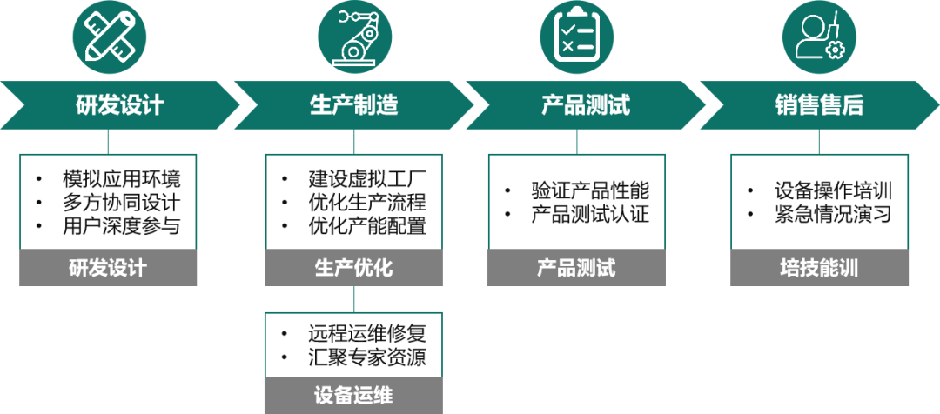

资料来源：赛迪顾问，2022,03

**（一）研发设计**

相比现阶段利用工业软件进行产品设计，工业元宇宙相关技术应用下的研发设计将在更大程度上提高产品开发效率、降低产品开发成本。在产品设计方面，通过工业元宇宙平台可控制产品应用时的环境因素，并基于在工业元宇宙平台中设计的产品模型对产品各零部件的作用方式做出直观、精准的模拟，能够有效验证产品性能。在协同设计方面，工业元宇宙能够打破地域限制，支持多方协同设计，用户也可以在工业元宇宙平台上参与产品设计并体验其设计的产品。在用户体验方面，工业元宇宙平台上的产品研发经过用户的深层参与，更加贴近用户需求，并能在更大程度上增强用户体验。

**（二）生产优化**

通过工业元宇宙平台，能够沉浸式体验虚拟智能工厂的建设和运营过程，与虚拟智能工厂中的设备、产线进行实时交互，可以更加直观、便捷地优化生产流程、开展智能排产。在智能工厂建设前期，可利用工业元宇宙平台建设与现实智能工厂的建筑结构、产线布置、生产流程、设备结构一致的虚拟智能工厂，从而能够实现对产能配置、设备结构、人员动线等方面合理性的提前验证。对于智能工厂生产过程中的任何变动，都可以在虚拟智能工厂中进行模拟，预测生产状态，实现生产流程优化。例如，宝马与英伟达正开展虚拟工厂相关合作，宝马引入英伟达元宇宙平台（Omniverse平台）协调31座工厂生产，有望将宝马的生产规划效率提高30%。

**（三）设备运维**

相对于现阶段利用大数据分析的预测性维护，基于工业元宇宙的设备运维能够打破空间限制，有效提高设备运维响应效率和服务质量。在工业元宇宙平台建立的虚拟空间中，运维人员将不受地域限制，在生产设备出现问题时，能够实现远程实时确认设备情况，及时修复问题。对于难度大、复杂程度高的设备问题，可以通过工业元宇宙平台汇聚全球各地的专家，共同商讨解决方案，从而提高生产效率。

**（四）产品测试**

对于应用标准高、测试要求复杂的产品，工业元宇宙能够提供虚拟环境以开展试验验证和产品性能测试。通过虚实结合实现物理空间和虚拟空间的同步测试，更加直观地感受产品的内外部变化，提高测试认证效率和准确性。例如，相对于民用消费级芯片产品，车规级AI芯片由于工作环境多变、安全性要求高等因素，功能设计复杂，其研发、测试、认证流程十分严苛，需满足多项国际国内行业标准。工业元宇宙可为车规级AI芯片提供虚拟测试空间，工程师可以用较低的成本对车规级AI芯片进行测试，也可以模拟和体验搭载AI芯片的自动驾驶汽车，提高车规级AI芯片的测试、认证效率。

**（五）技能培训**

工业元宇宙能够有效提高教学培训效率，为高等院校、企业等组织提供培训学生、员工专业技能的虚拟设备，让学员更加直观地操作生产设备。同时，对于地震、失火等极端特殊情况，可以通过工业元宇宙平台搭建虚拟空间，供相关人员演习逃生路线和检验事故处理办法。

**三、筑牢基础，迎接“工业元宇宙”时代的到来**

工业元宇宙打造现实世界与虚拟世界互通发展，呈现虚实融合互相影响的形态，需要强大的算力、网络等基础技术作为底座，也需要强大的芯片、传感器、光学镜头、VR/AR设备等硬件设备支撑工业元宇宙的想象和发展。为促进工业元宇宙从概念落实到应用，需要进一步开展多方面研究和建设。对于工业元宇宙，我们倡议政府和企业可以布局和发展工业元宇宙相关技术，不要过度吹捧概念，避免基础不牢导致“泡沫”过多。

一方面，要加速数字化、算力等新型基础设施建设，加强云计算、大数据、人工智能等基础技术研究。一是持续推进数字化基础设施建设，推进“双千兆”网络部署与应用，支持工业企业运用新型网络技术和先进适用技术改造建设企业网络，为工业元宇宙提供高带宽、低延时、高可靠的网络接入能力。二是加速建设数据中心，开展算力提升行动，推进国家枢纽节点之间进一步打通网络传输通道，加快实施“东数西算”工程，提升跨区域算力调度水平。三是鼓励高校、科研院所、企业等组织推进云计算、大数据等技术研究，加速工业元宇宙转化进程。

另一方面，应加强VR/AR等相关硬件设备研发与应用，推进光学镜头、显示面板、主控芯片、传感器、存储器等关键设备技术升级。一是推进关键核心技术“揭榜挂帅”行动，针对芯片、传感器、存储器等核心技术和工具设备研发设立专项研究课题，面向高等院校、科研院所、企业等组织“揭榜挂帅”，呼吁有能力的组织围绕薄弱环节开展自主研发或联合研究。二是加速推进建模、仿真类工业软件开发，支持有基础的企业持续开发和完善研发设计类工业软件，鼓励社会资本、产业基金支持我国研发设计类工业软件发展，拉近当前我国研发设计类工业软件与国外的差距，加速补齐短板，为元宇宙赋能工业奠定基础。

**本文作者：赛迪顾问智能制造产业研究中心  徐迎雪、张凌燕，如有涉及版权等问题请及时联系我们，著作权解释权属原创者所有，转载请注明来源，本文工业4.0俱乐部推荐阅读！**